 | ОЛЫМСКИЙ ВЕСТНИК
Печатный орган МО «поселок Олымский» Касторенского района Курской области
Выпускается с декабря 2017 года № 15(38) 01 декабря 2021 года

Правила поведения и меры безопасности на водоемах в осенне-зимний период

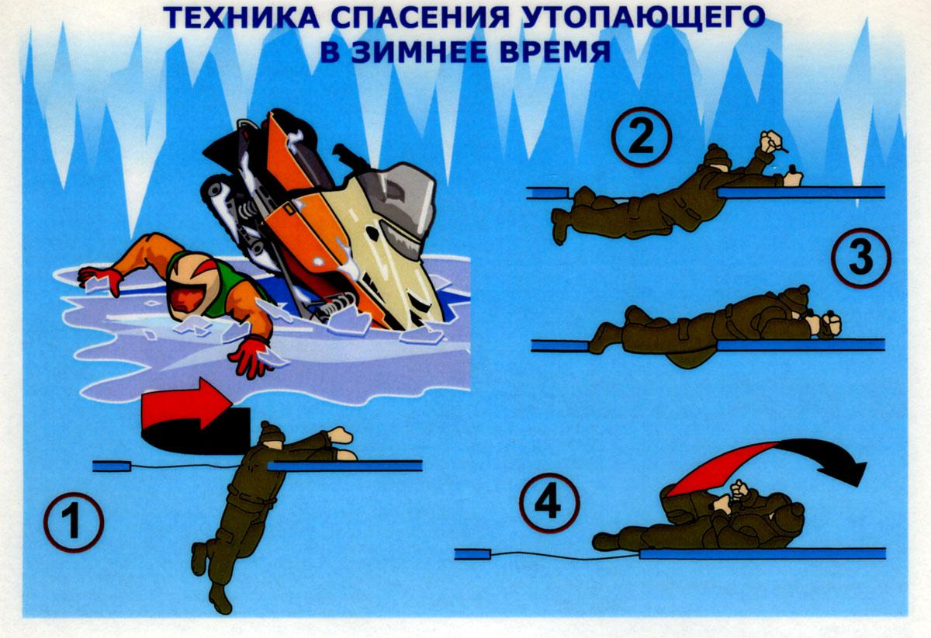

С приходом зимы и наступлением холодов на водоемах наблюдается становление ледового покрова. В это время выходить на его поверхность крайне опасно. Однако, каждый год многие люди пренебрегают мерами предосторожности и выходят на тонкий лёд, тем самым подвергая свою жизнь смертельной опасности.
Толщина льда на водоеме не везде одинакова, в устьях рек и притоках прочность льда ослаблена. Лед непрочен в местах быстрого течения, бьющих ключей, вблизи произрастания водной растительности. Чрезвычайно ненадежен лёд под снегом и сугробами. Прочность льда можно определить визуально:
- лёд голубого цвета - прочный;
- белого - прочность его в 2 раза меньше;
- серый, матово-белый или с желтоватым оттенком - лед ненадёжен.

С наступлением заморозков на водоёмах появляется первый лёд. Образовавшийся первый ледяной покров очень опасен. Для того чтобы не произошло «ледяной» трагедии, необходимо соблюдать правила безопасности вблизи и на водоемах в осенне-зимний период:
- не выходите на тонкий, неокрепший лед;
- не проверяйте на прочность лед ударом ноги;
- случайно попав на тонкий лед, следует немедленно отойти по своему следу к берегу, скользящими шагами, не отрывая ног ото льда и расставив их на ширину плеч, чтобы нагрузка распределялась на большую площадь. Точно так же поступают при предостерегающем потрескивании льда и образовании в нем трещин.
Запомни:
– никогда не ходи по льду в одиночку;
– особенно осторожно надо спускаться на лед с берега – здесь лед часто бывает более тонким;
– не проверяй прочность льда ударом ноги – можно сразу провалиться;
– наиболее прочный лед имеет синеватый или зеленоватый оттенки, а матово-белый или желтоватый лед – ненадежен; самый прочный лед – прозрачный, над ямами он кажется темным, слегка прогибается, но не рушится. Но если впереди темное пятно, закуржавленное от мороза, а следов пребывания человека не видно – такое место может означать выход подводного родника. Лед здесь очень тонкий, и от такого места следует отойти подальше.
– осторожно двигайся через участки молодого, недавно образовавшегося льда (характерный темный участок и ровный без наддувов снежный покров).
– обходи участки, покрытые толстым слоем снега, – под снегом лед тоньше,
– по перволедью и весеннему льду не подходи близко к осоке, затопленным кустам – лед около них всегда тонок, непрочен он и у зарослей камыша;
– под сугробами и у обрывистых берегов лед особенно тонок.
– не приближайся к топлякам, сваям, камышам и остаткам другой растительности, устью притока, крутому берегу, в который ударяет речная струя.
– особенно опасен лед во время оттепели;
– течение разрушает лед снизу.
– при переходе замерзших водоемов на лыжах предварительно расстегни крепления, высвободи кисти рук из петлей лыжных палок, сними с одного плеча лямку рюкзака – это обеспечит свободу движений в случае неожиданного провала под лед.
- Лед, застывший со снегом, испещренный пузырьками воздуха, на течении, у выхода подводных ключей довольно слаб. Если вы услышали предостерегающий треск или лед удалось пробить с одного удара пешней, не отрывая ног ото льда, отступить назад и опасное место обойти.
- С увеличением толщины льда проблема безопасности не снимается, особенно на реке. Там, где течение преодолевает какое-то препятствие (перекат, валун), струя ускоряет движение и протачивает самый толстый лед.
- Прикрытые тонкой коркой льда и присыпанные свежей порошей промоины подстерегают неосторожного. Часто над таким предательским местом курится легкий парок. Промоины на стержне реки – частое явление в конце зимы.
- Должны настораживать и холмики снега и льда – тут может быть подмоина или майна, сделанная рыбаками-промысловиками. А под снежной шубой вода не замерзает и в трескучие морозы.
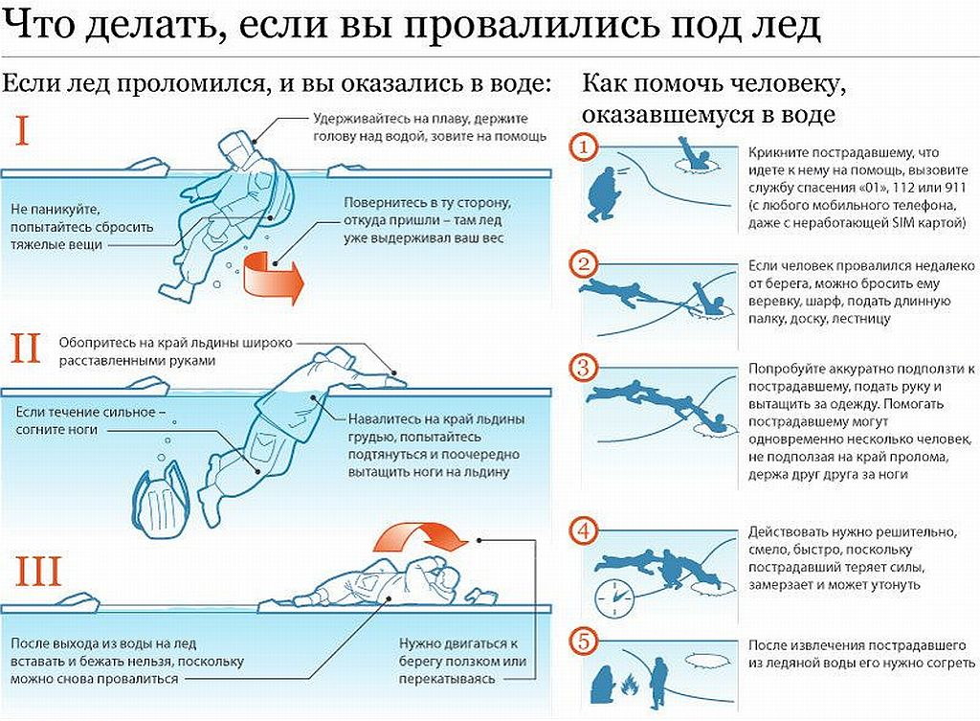
Если ты провалишься в полынью и окажешься в ледовой крошке (месиво из разломанного льда), не теряй головы, не паникуй, не цепляйся за кромку льда, которая под тяжестью тела будет рушиться, усугубляя положение. Необходимо не теряя ни секунды, пока не намокла одежда, постараться широко раскинуть руки по поверхности льда и попытаться удержаться от погружения в воду с головой. Упрись ногами в кромку льда, прими горизонтальное положение. Стараясь не обламывать кромку полыньи, осторожно, без резких движений, выбирайся на лед – в ту сторону, откуда пришел, наползая грудью на лед и поочередно вытащив ноги. Главное – постепенно увеличивать площадь опоры тела. Выбравшись, откатись от края полыньи и ползи к берегу по дороге, которой шел, – там прочность льда проверена тобой. Становиться на ноги и бежать, чтобы согреться, можно только тогда, когда ты будешь в безопасном месте или на суше. Постарайся как можно быстрее оказаться в тепле.
Если на твоих глазах под лед провалился другой человек, крикни ему, что идешь на помощь. Зови на подмогу взрослых, а если никого рядом не окажется, возьми веревку (можно воспользоваться шарфом, ремнем) или шест (лыжу, палку, доску) и ползком подбирайся к полынье.
Бросать тонущему связанные ремни, палки, доски нужно с расстояния 3-4 метров от края полыньи. Ближе подползать нельзя.
Безопаснее продвигаться по льду, лежа на широкой доске, которая к чему-нибыдь привязана у берега.
Первая помощь человеку, длительное время пробывшему в холодной воде, заключается в следующем: если пострадавший в сознании – ему необходимо общее согревание (нужно доставить его в теплое помещение, растереть тело, напоить горячим сладким чаем). Обязательно вызови «скорую помощь»

Уважаемые жители и гости поселка Олымский
Касторенского района!
Соблюдайте правила пожарной безопасности!

По статистике с наступлением отопительного сезона наблюдается рост числа возгораний и гибели на них людей. Неправильная эксплуатация электронагревательных приборов, нагрузка на электросети и использование обогревателей становятся причинами пожаров. Курение, особенно в нетрезвом состоянии, это одна из наиболее распространенных причин пожара со смертельным исходом. Все это говорит о том, что люди все чаще пренебрегают соблюдением элементарных правил пожарной безопасности.
Уважаемые жители Касторенского района! В целях предотвращения трагедии, Администрация Касторенского района Курской области просит население обратить внимание на неукоснительное исполнение Правил пожарной безопасности:
- будьте осторожны с источником открытого огня - спичками, зажигалками, свечами и зажженными сигаретами, не курите в постели;
- не разводите огонь при работе с огнеопасными предметами и материалами;
- не перегружайте электросети и не оставляйте включенные электроприборы без присмотра, не доверяйте их детям;
- не пользуйтесь электрической проводкой с повреждённой изоляцией, самодельными нагревательными и отопительными приборами;
- не пользуйтесь печами и каминами, имеющими трещины, неисправные дверцы, не топите печи с открытыми дверцами, на полу перед топочной дверкой печи прибейте металлический лист размером 50 на 70 см;
- не перекаливайте печи и не сушите дрова, одежду и другие материалы на печах и возле них.
- ни в коем случае не курите в постели! Иначе сигарета, выкуренная подобным образом, может оказаться последней.
Необходимо отдельно обратиться к родителям несовершеннолетних детей: пресекайте игры детей с огнём, спичками, зажигалками. Легковоспламеняющиеся, горючие жидкости и материалы храните в недоступном для детей месте. Не поручайте розжиг и поддержание огня детям.
На сегодняшний день одним из наиболее эффективных средств по предупреждению гибели людей на пожарах является автономный пожарный извещатель, который реагирует на дым на ранней стадии возгорания и способен громким звуковым сигналом тревоги своевременно предупредить жителей о возникновении загораний. Благодаря срабатыванию пожарных извещателей, людям, попавшим в беду, удалось сберечь самое дорогое - собственную жизнь и жизни близких.
Напоминаем, что соблюдение требований пожарной безопасности поможет сохранить от огня ваше имущество, предотвратить угрозу для жизни, здоровья каждого из нас.
В случае обнаружения задымления незамедлительно покиньте помещение и вызовите пожарных по номеру «112» или «101». Берегите себя и своих близких!

Извещение

Администрация поселка Олымский Касторенского района Курской области в соответствии со ст. 39.18 Земельного кодекса РФ сообщает о намерении предоставить в аренду земельные участки из земель населенных пунктов, государственная собственность на который не разграничена, двумя лотами:
Лот № 1,2: земельный участок в кадастровом квартале 46:08:230104:977; 46:08:230104: площадью 458 кв.м.; 455 кв.м., разрешенное использование – для огородничества, расположенный по адресу: Курская обл., р-н Касторенский, п. Олымский, пер. Дачный ряд 7
Лот № 3,4: земельный участок в кадастровом квартале 46:08:230104:960 площадью 384 кв.м.,246,5 кв.м. разрешенное использование – для огородничества, расположенный по адресу: Курская обл., р-н Касторенский, п. Олымский, пер. Дачный ряд 6;
Лот № 5: земельный участок в кадастровом квартале 46:08:230104:937 площадью 420 кв.м., разрешенное использование – для огородничества, расположенный по адресу: Курская обл., р-н Касторенский, п. Олымский, пер. Дачный ряд 3;
Лот № 6,7: земельный участок в кадастровом квартале 46:08:230104:917; 46:08:230104:911 площадью 368 кв.м.185 кв.м, , разрешенное использование – для огородничества, расположенный по адресу: Курская обл., р-н Касторенский, п. Олымский, пер. Дачный ряд 2;
Лот № 8, земельный участок в кадастровом квартале без кадастрового номера площадью 12 кв.м., разрешенное использование – для огородничества, расположенный по адресу: Курская обл., р-н Касторенский, п. Олымский, ул. 20 лет Победы;
Лот № 9, земельный участок в кадастровом квартале без кадастрового номера площадью 24 кв.м., разрешенное использование – для хранения автотранспорта, расположенный по адресу: Курская обл., р-н Касторенский, п. Олымский, ул. 20 лет Победы;
Лот № 10, земельный участок в кадастровом квартале без кадастрового номера площадью 24 кв.м., разрешенное использование – для хранения автотранспорта, расположенный по адресу: Курская обл., р-н Касторенский, п. Олымский, ул.Строителей;
Лот № 11, земельный участок в кадастровом квартале без кадастрового номера площадью 36 кв.м., разрешенное использование – для хранения автотранспорта, расположенный по адресу: Курская обл., р-н Касторенский, п. Олымский, ул. Строителей.

С заявлениями о намерении участвовать в аукционе на право заключения договора аренды земельного участка необходимо обращаться в Администрацию поселка Олымский по адресу: 306716, Курская область, Касторенский район, п. Олымский, ул. 20 лет Победы, д. Телефон для справок +7 (47157) 6-69-81.
Заявления о намерении участвовать в аукционе подаются в письменном виде и принимаются с «01»декабря 2021 г. по «31» декабря2021 г. с 8:00 до 12:00, с 13:00 до 17:00 (за исключением праздничных и выходных дней).
Ознакомиться с информацией, не отраженной в данном извещении, в том числе со схемой размещения указанного земельного участка возможно лично, по адресу приема заявлений.
Осмотр земельного участка производится в рабочие дни на транспорте заявителя.
Данное извещение вместе со схемой размещения указанного земельного участка размещено на официальном сайте Администрации поселка Олымский http://novkastornoe.rkursk.ru/

Учредитель газеты: МО «поселок Олымский», гл. редактор – Позднякова В.В., ответственные за выпуск – Болховских В.Г.
Адрес редакции: Курская обл., Касторенский, р-н п.Олымский, ул.20 лет Победы, тел.8-47157- 6-60-80. Тираж: 110 экз. Распространяется бесплатно. Газета изготовлена принтерным способом на собственном оборудовании Администрации поселка Олымский

